IV  РАЗРЕД | Друштво физичара Србије | ДРЖАВНИ НИВО  ЗРЕЊАНИН  25-26.04.2015.
IV  РАЗРЕД | Министарство просвете, науке и технолошког развоја Републике Србије | ДРЖАВНИ НИВО  ЗРЕЊАНИН  25-26.04.2015.
IV  РАЗРЕД | ЗАДАЦИ | ДРЖАВНИ НИВО  ЗРЕЊАНИН  25-26.04.2015.
1. Танак нехомогени штап укупне масе једним својим крајем круто је везан за непокретни зглоб око ког може да ротира без трења у вертикалној равни . Подужна густина ,маса по јединици дужине, штапа је дата функцијом , где је позитивна константа,- растојање од краја штапа (тачка О), а дужина штапа. Штап се постави у хоризонтални положај (1) у вертикалној равни и затим пусти да се слободно креће (слика 1). Одредити: а) вредност константе, б) интензитет угаоне брзине штапа у тренутку када се штап нађе у вертикалном положају (2), ц) интензитет угаоног убрзања штапа у положају (1), д) интензитет угаоног убрзања штапа у положају (2).

2. Вертикална преграда (чврсто спојена за основу колица) дели колица на два дела и чије су димензије редом , , и , , (d је ширина колица, која није означена на слици). Колица су отворена са горње стране. У првом делу насута је вода до висине . Након тога колица почињу да се крећу под дејством силе која им, након успостављања равнотеже, даје константно убрзање интензитета у хоризонталном правцу. Одредити интензитет силе која делује на преграду након успостављања равнотеже. Густина воде је .

3. Воз $\text{A'B}'$ чија је дужина у сопственом референтном систему S', креће се удесно, паралелно платформи која мирује у односу на земљу брзином . Положаји воза и платформе у неком тренутку у неком референтном систему дати су на слици. Платформа такође има дужину у свом сопственом референтном систему. Часовници на левом $\text{A'}$ и десном $B'$ делу воза су синхронизовани, као и часовници $A$ и $B$ на крајевима платформе. У тренутку када је крај $B'$ воза поред краја $A$ платформе, сви часовници показују исто време . Одредити времена која показују сваки од часовника када се: а) $\text{A'}$ поклопи са $A$ и б) $B'$ поклопи са $B$.

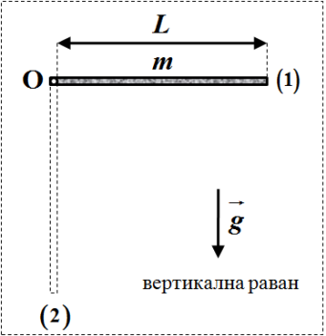
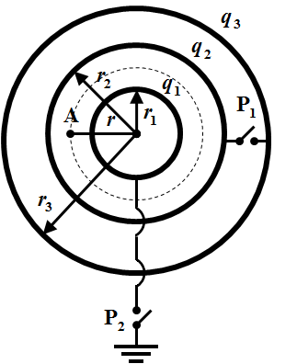
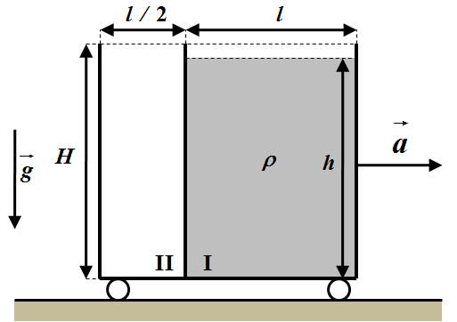
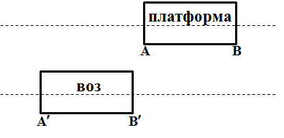
4. Око металне сфере полупречника наелектрисане количином наелектрисања концентрично је постављена метална сфера полупречника која се наелектрише количином наелектрисања а затим око ње концентрично постави метална сфера полупречника и наелектрише количином наелектрисања . Приликом постављања, сфера полупречника се преко проводника и прекидача веже за Земљу, а сфере полупречника се и су у међусобној вези преко проводника и прекидача . Оба прекидача су отворена приликом постављања сфера. Одредити потенцијал тачке која се налази на растојању од центара сфера: а) ако су оба прекидача отворена, б) ако се затвори прекидач , при чему је прекидач отворен, ц) након обављених процеса под а) и б), и након затварања прекидача. Систем се налази у ваздуху. У рачуну узети да је диелектрична пропустљивост ваздуха једнака диелектричној пропустљивости вакуума, тако да се може користити електрoстатичка константа . За тачку референтног потенцијала узети тачку у бесконачности, и узети да је њен потенцијал једнак нули.
5. Оптичка пирометрија

Апсолутно црно тело (АЦТ) апсорбује сво зрачење које на њега доспе, при чему је спектрална расподела којом оно зрачи, дата Планковим законом зрачења. Реална тела емитују топлотно зрачење мањег интензитета од АЦТ, а спектрална расподела тог зрачења зависи од природе материјала од којег је сачињено тело и стања у коме се тело налази. Веза између топлотног зрачења АЦТ и зрачења реалних тела успоставља се увођењем величине , која се назива монохроматски коефицијент емисионе моћи. У претходном изразу је спектрална густина снаге реалног тела, а спектрална густина снаге АЦТ. Када на једној истој таласној дужини реално и АЦТ емитују једнаке спектралне густине снаге, тада је температура сјаја реалног тела једнака температури АЦТ. У том случају важи (1). Како пирометри по сјају раде у видљивом делу спектра може се показати да у том случају важи једначина (2). Интеграцијом снаге зрачења АЦТ по свим таласним дужинама добија се укупна емитована снага на температури тј. Штефан-Болцманов закон који у математичком облику гласи , где је -Штефан-Болцманова константа. Реална тела на свим таласним дужинама зраче мање од АЦТ тако да је укупна емитована снага реалног тела на температури дата једначином . У случају када кроз потрошач протиче стална једносмерна електрична струја , на њему се ослобађа снага . Ако се претпостави да се сва ослобођена енергија емитује искључиво у виду топлотног зрачења тада је . Вредност експонента може се одредити линеаризацијом зависности .

Слике, лево, одозго на доле, приказују видно поље пирометра у случајевима када је волфрамско влакно на нижој, једнакој и вишој температури од температуре тела . Десне слике се односе на случај када тело не испуњава видно поље пирометра.

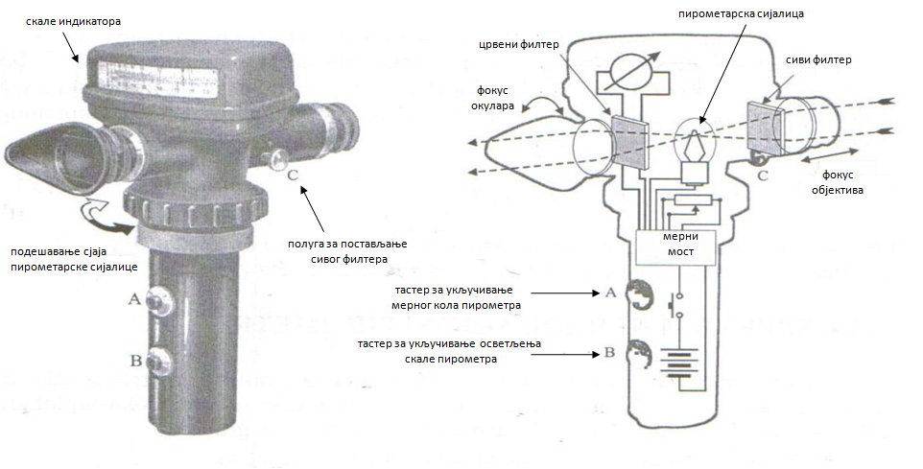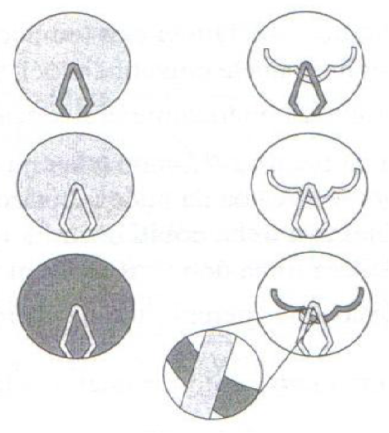
Слика 5. Схематски приказ спектралног радијационог пирометра ( пирометар по сјају)

Посредством пирометарске сијалице пореди се интензитет зрачења реалног и АЦТ. Црвени филтер ка оку посматрача пропушта само светлост таласне дужине . Оптички систем је постављен тако да омогућава да се истовремено виде објекат чија се температура мери и влакно пирометарске сијалице. Регулисањем јачине струје кроз пирометарску сијалицу мења се температура, а тиме и сјај њеног влакна. Када се њихов сјај изједначи пирометарско влакно привидно се утапа ( исчезава ) у посматрани објекат. У том моменту задовољена је једнакост (1) и могу се применити горе наведе формуле . На једној од скала пирометра очитава се температура сјаја . Дакле подешавањем струје кроз пирометарско волфрамско влакно изједначава се његов сјај са сјајем тела које се посматра. У табели 1 приказани су резултати мерења напона , струје и температуре волфрамовог влакна .

 |  | Релативне грешке одређивања температуре у температурским интервалима су следеће: 1) , , 2) , , 3) , . Познавањем класе тачности $k$ и мерног опсега$x_{m}$ инструмента којим се врши мерење вредности напона и струје, може се проценити апсолутна грешка појединачног мерења као . У датом експерименту класе тачности и одговарајући мерни опсези инструмената за мерење вредности напона и јачине једносмерне струје су били редом : 1) и , 2) и , 3) и .
30 | 116,8 | 1073
50 | 145,4 | 1313
70 | 172,3 | 1493
90 | 196,8 | 1673
110 | 218,7 | 1813
130 | 238,0 | 1953
170 | 274,8 | 2133
Табела 1.

Задатак: Графичком методом одредити вредност експонента и одредити вредност његове грешке.
__________________________________________________________________________________

Сваки задатак носи 20 поена.
Напомена.
1. Сва решења детаљно објаснити!
2. Укратко, али јасно, објаснити основне принципе и једначине које користите приликом решавања задатака!
3. Уз решење сваког задатка приложити и одговарајућу слику са јасно дефинисаним физичким величинама !
4. Јасно дефинишите све ознаке које користите, нарочито оне које нису уобичајене!

_____________________________________________________________________________

Задатке припремили: Владимир Чубровић, Физички факултет, Београд

Рецензент: др Владимир Марковић, ПМФ, Крагујевац

Председник Комисије за такмичење ДФС: Проф. др Мићо Митровић,Физички факултет, Београд

Свим такмичарима желимо успешан рад!

IV
РАЗРЕД
IV  РАЗРЕД | Друштво физичара Србије  ДРЖАВНИ НИВО  ЗРЕЊАНИН  25-26.04.2015.  Министарство просвете, науке и технолошког развоја Републике Србије
IV  РАЗРЕД | Решења задатака
1. а) Подужна густина штапа је тј. , тако да је укупна маса штапа једнака [3п] тј. , тако да је вредност тражене константе [1п]. Момент инерције штапа око пола О је [5+1п]. Центар масе штапа се налази на растојању [4+1п], од пола О. б) Користећи закон одржања енергије добијамо једначину [2п], из које добијамо да је тражени интензитет угаоне брзина штапа у положају (2) једнак [1п]. Тражени интензитети угаоних убрзања штапа у положајима (1) и (2) су редом: ц) тдј. [1п] и д) тдј. [1п].

2. Правац резултантне силе нормалан је на правац слободне површине воде и при томе је [3п]. Из сличности осенчених троуглова са слике 2.1. важе релације [1п] и [1п] тако да jе ,[0,5п] и [0,5п]. Запремина воде у првом делу пре убрзавања колица је , а након убразавања , где је -ширина колица. У другу преграду се прелила запремина воде и она је једнака [3п]. Из претходног следи да је висина воде у другом делу која је у контакту са преградом једнака [2п]. Сила којом течност густине , висине , и ширине делује на непокретни преграду износи [5+1п] (слика 2.2). Сила која делује на преграду је [2+1п].

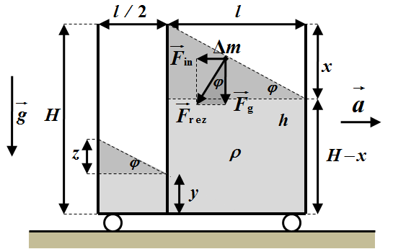Слика 2.1. 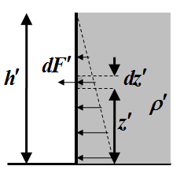 Слика 2.2.

3. а) У систему S (платформа) доћи ће до контракције дужине воза $l'=l_{0}\sqrt{1−\frac{v^{2}}{c^{2}}}=5\text{.}\text{184}⋅{\text{10}}^{\text{11}} m$[1п]. Време потребно да се поклопе $\text{A'}$ и $A$ је ${Δt}_{1}=\frac{l'}{v}=\text{2160}\text{ s}=\text{36 min}$[0.5п]. Тада часовници на платформи показују време $t_{\text{A1}}=t_{\text{B1}}=t_{0}+{Δt}_{1}=\text{12}\text{h и 36 min}$[2п]. Часовник $\text{A'}$ у возу показује време $t_{\text{A1}}^{'}−t_{0}=\frac{t_{\text{A1}}−t_{0}}{\sqrt{1−\frac{v^{2}}{c^{2}}}}=\text{3600}\text{ s}$, $t_{\text{A1}}^{'}=\text{13}h$ [2п], а часовник $B'$ показује време $t_{\text{B1}}^{'}−t_{0}=\frac{t_{\text{B1}}−t_{0}−l'\frac{v}{c^{2}}}{\sqrt{1−\frac{v^{2}}{c^{2}}}}=\text{1296}\text{ s}$, $t_{\text{B1}}^{'}=\text{12}\text{h и 21}\text{.}\text{6min}$[2п]. б) У систему S (платформа) да би се део воза $B'$ поклопио са $B$ потребно је ${Δt}_{2}=\frac{l_{0}}{v}=\text{3600}\text{ s}=\text{60 min}$[0.5п], тада ће часовници на платформи показивати $t_{\text{A2}}=t_{\text{B2}}=t_{0}+{Δt}_{2}=\text{13}h$[2п]. Када се $B'$ поклопи са $B$, часовници у возу показују време $t_{\text{A2}}^{'}−t_{0}=\frac{t_{\text{A2}}−t_{0}−(l_{0}−l')\frac{v}{c^{2}}}{2\sqrt{1−\frac{v^{2}}{c^{2}}}}=\text{4464}\text{ s}$, $t_{\text{A2}}^{'}=\text{13}\text{h и 14}\text{.}\text{4min}$[2п], $t_{\text{B2}}^{'}−t_{0}=\frac{t_{\text{B2}}−t_{0}−l_{0}\frac{v}{c^{2}}}{\sqrt{1−\frac{v^{2}}{c^{2}}}}=\text{2160}\text{ s}$, $t_{\text{B2}}^{'}=\text{12}\text{h и 36min}$[2п].
Због симетрије када се гледа из воза одговарајућа времена су:
${Δt}_{1}={Δt}_{4}=\text{36}\text{min}$,${Δt}_{2}={Δt}_{3}=\text{60}\text{min}$, а)$t_{\text{A2}}=t_{\text{B2}}=t_{\text{A3}}^{'}=t_{\text{B3}}^{'}=\text{13}h$[1п], $t_{\text{A1}}=t_{\text{B1}}=t_{\text{A4}}^{'}=t_{\text{B4}}^{'}=\text{12}\text{h и 36 min}$[1п], $t_{\text{B1}}^{'}=t_{\text{A4}}=\text{12}\text{h и 21}\text{.}\text{6min}$[1п], б) $t_{A1}^{'}=t_{B4}=\text{13}\text{ h}$[1п], $t_{\text{A3}}=t_{\text{B2}}^{'}=\text{12}\text{h и 36min}$[1п], $t_{\text{B3}}=t_{\text{A2}}^{'}=\text{13}\text{h и 14}\text{.}\text{4 min}$[1п].

Поступно решење у систему S` везаном за воз, где воз мирује, а платформа се креће ка њему улево: Време потребно да се поклопе $A$ и $\text{A'}$ је ${Δt}_{3}=\frac{l_{0}}{v}=\text{3600}\text{ s}=\text{60 min}$. Часовници у возу ће показивати исто време $t_{\text{B3}}^{'}=t_{\text{A3}}^{'}=t_{0}+{Δt}_{3}=\text{13}h$. Часовници на платформи ће показивати време$t_{\text{A3}}−t_{0}=\frac{t_{\text{A3}}^{'}−t_{0}−l_{0}\frac{v}{c^{2}}}{\sqrt{1−\frac{v^{2}}{c^{2}}}}=\text{2160}\text{ s}$, $t_{\text{A3}}=\text{12}\text{h и 36min}$ и $t_{\text{B3}}−t_{0}=\frac{t_{\text{B3}}^{'}−t_{0}+(l'−l_{0})\frac{v}{c^{2}}}{\sqrt{1−\frac{v^{2}}{c^{2}}}}=\text{4464}\text{ s}$, $t_{\text{B3}}=\text{13}\text{h и 14}\text{.}\text{4min}$. Време потребно да се поклопе $B'$ поклопио са $B$ посматрано из система везаног за воз је ${Δt}_{4}=\frac{l'}{v}=\text{2160}\text{ s}=\text{36 min}$, тако да часовници у возу показују време $t_{\text{B4}}^{'}=t_{\text{A4}}^{'}=t_{0}+{Δt}_{4}=\text{12}\text{h и 36min}$. Часовници на платформи показују време $t_{\text{A4}}−t_{0}=\frac{t_{\text{A4}}^{'}−t_{0}−l'\frac{v}{c^{2}}}{\sqrt{1−\frac{v^{2}}{c^{2}}}}=\text{1296}\text{ s}$, $t_{\text{A4}}=\text{12}\text{h и 21}\text{.}\text{6min}$, $t_{B4}−t_{0}=\frac{t_{\text{B4}}^{'}−t_{0}}{\sqrt{1−\frac{v^{2}}{c^{2}}}}=\text{3600}\text{ s}$, $t_{B4}=\text{13}\text{ h}$ .
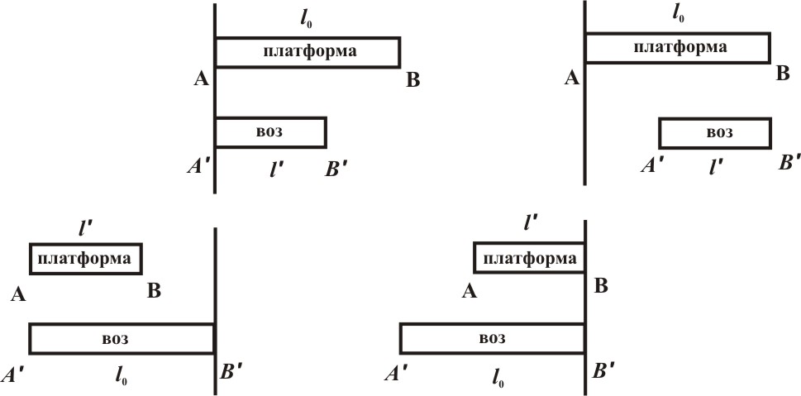
4. Процеси који се одвијају услед електростатичке индукције и процеси који се одвијају након затварања прекидача и редом су схематски приказани на сликама 3.а, 3.б, и 3.ц. а) Потенцијал пре затварања прекидача је [4п]. б) Након затварања прекидача потенцијал износи [6п]. ц) Након затварања прекидача потенцијал сфере полупречника је једанк нули тј. , где је количина наелектрисања на датој сфери и износи . Потенцијал тачке А је [2п], и након сређивања добијамо [8п].

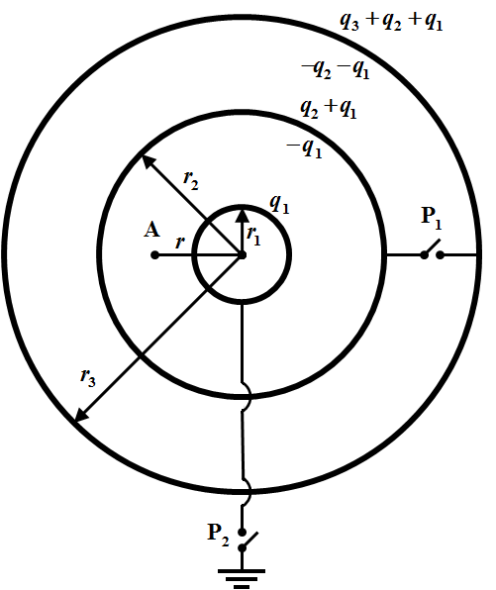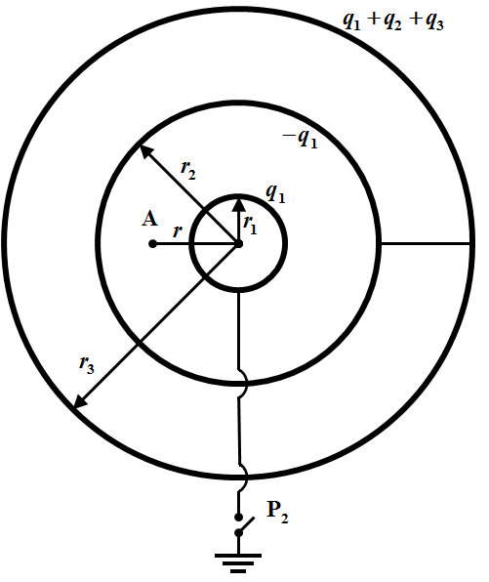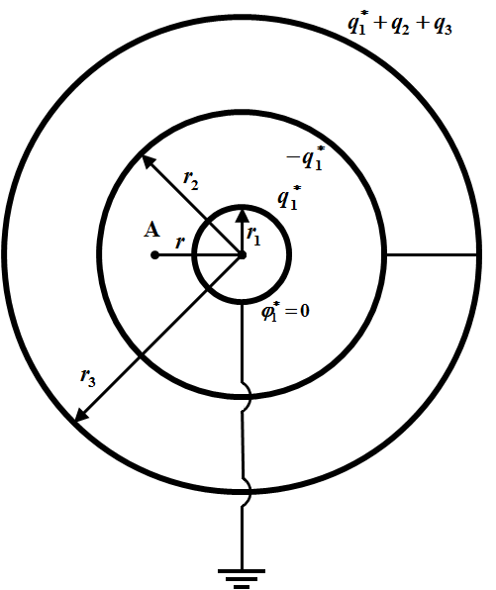

Слика 3.а. Слика 3.б. Слика 3.ц.

5. Линеаризацијом једначине добијамо следећу зависност [0,5п] . На основу последње једначине, и података из табеле 1 може се нацртати график зависности , где је коефицијент правца праве, тако да се тражена вредност експонента одређује из једнакости[0,25п], док је његова апсолутна грешке дата изразом [0,25п]. Снагу рачунамо по формули. Апсолутне грешке величина и су рачунате по следећим формулама: [0,5п] и [0,5п], док су апсолутне грешке вредности струје и напона рачунати преко класе тачности, тј. релације , где је .
Табела 1.
30  30 | 116,8  117 | 2 | 5 | 1073  1070 | 21,46  30 | 3,504 | 1,254  1,3 | 0,109  0,1 | 6.978  6.98 | 0,02
50  50 | 145,4  145 | 2 | 5 | 1313  1310 | 26,26  30 | 7,270 | 1,984  1,98 | 0,074  0,08 | 7.180  7.18 | 0,02
70  70 | 172,3  172 | 2 | 5 | 1493  1500 | 29,86  30 | 12,061 | 2,489  2,49 | 0,057  0,06 | 7.308  7.31 | 0,02
90  90 | 196,8  197 | 2 | 5 | 1673  1670 | 50,19  50 | 17,712 | 2,874  2,87 | 0,048  0,05 | 7.422  7.42 | 0,03
110  110 | 218,7  219 | 2 | 9 | 1813  1810 | 54,39  60 | 24,057 | 3,180  3,18 | 0,059  0,06 | 7.502  7.50 | 0,03
130  130 | 238,0  238 | 2 | 9 | 1953  1950 | 58,59  60 | 30,940 | 3,432  3,43 | 0,053  0,06 | 7.577  7.58 | 0,03
170  170 | 274,8  275 | 2 | 9 | 2133  2130 | 85,32  90 | 46,716 | 3,844  3,84 | 0,044  0,05 | 7.665  7.67 | 0,04

За сваку тачно израчунату и правилно заокружену вредност величина , , , и у табели 1 дати [0.25п], укупно [7п].
Грешка вредности коефицијента правца се може изразити као :
, где су ${Δx}_{A}$,${Δx}_{B}$,${Δy}_{A}$ и ${Δy}_{B}$апсолутне грешке одређивања координата $x_{A}$,$x_{B}$,$y_{A}$ и $y_{B}$ са графика. Свака од ових грешака ${Δx}_{A}$,${Δx}_{B}$,${Δy}_{A}$ и ${Δy}_{B}$ је једнака већој од одговарајућих апсолутних грешака суседних тачака. Ни једна од ових грешака не може бити мања од тачности очитавања координата са графика односно, најмањег подеока на милиметарском папиру, тако да је = 0,02 ; =0,04 ; =0,1 и 0,06 [1п]
Две изабране неексперименталне тачке су редом: А( 7,0 ; 1,35 ) и В (7,65 ; 3,72) [0,5 +0,5п]
[2п]

Исправно нацртан график носи 7 поена.

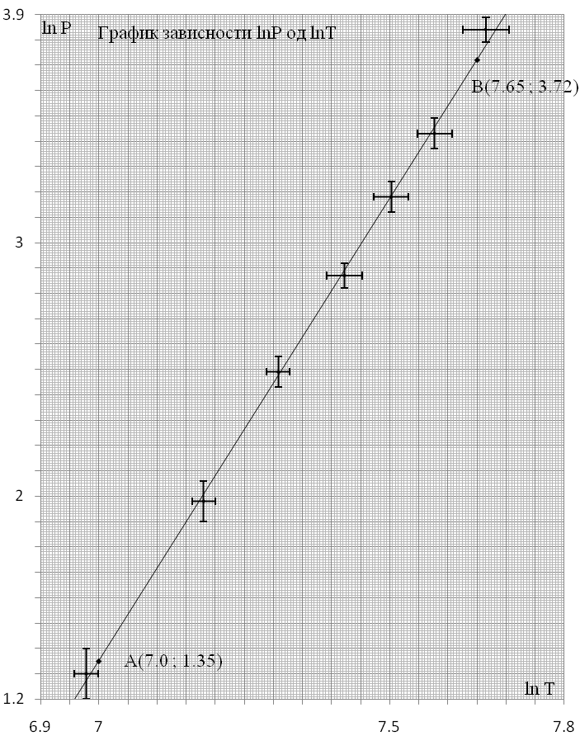
Негативни поени за график, између осталог за:
- Координатне осе треба цртати по ивицама милиметарског папира [-0.3п]
- График приказан без наслова [-0.3п] (наслов није $y=f(x)$)
- Лоша размера [-0.5п] (график заузима мање од 1/4 простора папира)
- Лоша размера подеока [-0.8п] (на милиметарском папиру може да одговара ... 0.05; 0.1; 0.2; 0.4; 0.5; 1; 2; 4; 5; 10 ... јединица величине која се приказује) [-0.4п] за сваку осу
- Осе нису обележене и недостају јединице [-1п] (за сваку осу[-0.5п] )
- Унете су мерене бројне вредности на осе [-0.5п]
- Повлачене линије од оса до нанетих тачака [-0.5п]
- Ако прва изабрана тачка није између прве и друге експерименталне тачке [-0.5п]
- Ако друга изабрана тачка није између претпоследње и последње експерименталне тачке [-0.5п]
- Лоше унете, или изостављене, вредности [-0,7] , [-0,1] за сваку тачку.
- Лоше унете, или изостављене, вредности грешака [-1,4п] [-0,1] за сваку тачку и осу

